Мероприятия с 18.07 по 22.07 в МБУ ДК «Восток»

Лето в полном разгаре и сотрудники МБУ ДК «Восток» делают все, чтобы отдых у детей и подростков был веселым и интересным.
19 июля в ДК «Восток», состоялся кинопоказ для детей. Ребята смотрели веселый «Ералаш».
21июля на площадке ДК «Восток» прошла игровая программа для детей «Путешествие со светофором». Ребята отгадывали загадки, играли в игры, танцевали.
Сотрудники клуба села Лазо, филиала МБУ ДК «Восток», 16 июля на улице Сергея Лазо устроили праздник двора. Для детей проведена игровая программа «Весёлая Детворяндия». Прозвучали детские песни в исполнении детской вокальной группы «Сюрприз», вокальной группы «Лазовчанка». Проведены конкурсы рисунков и народно-прикладного творчества.

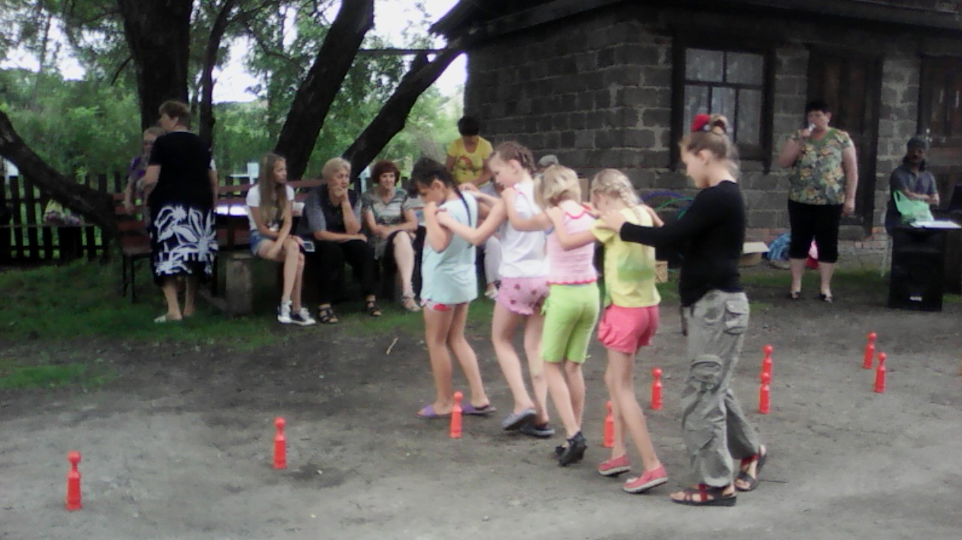

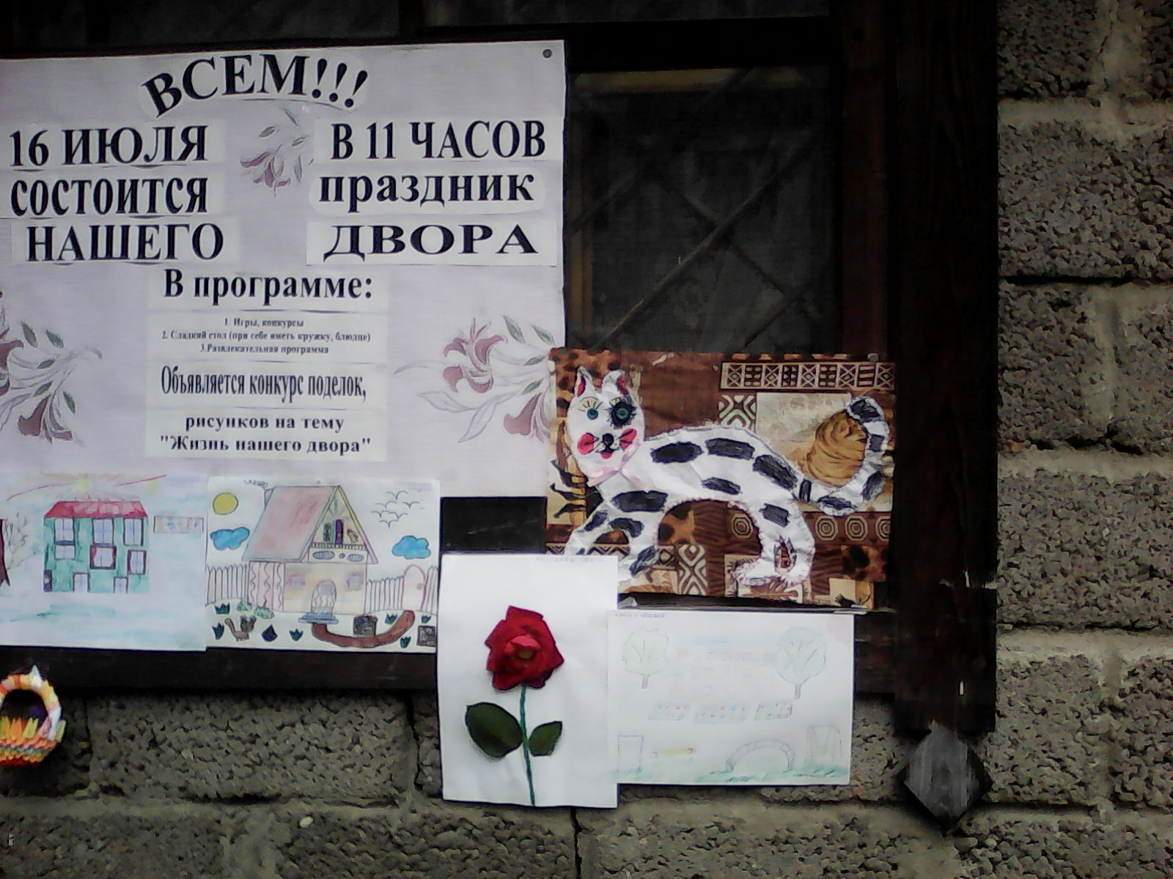

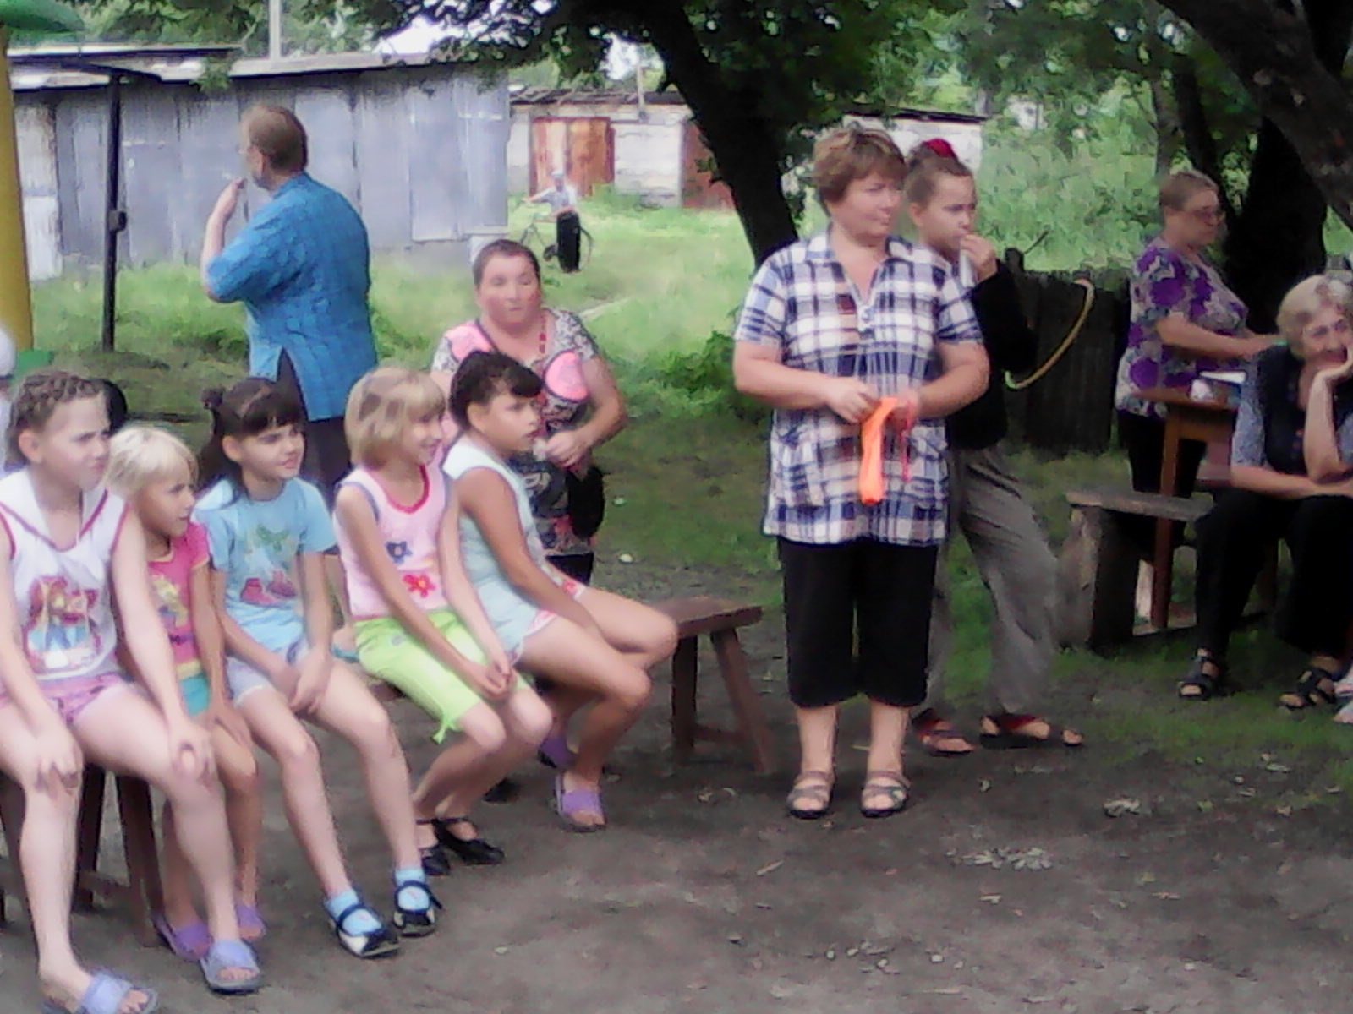

16 июля прошла молодежная дискотека, в которой участвовали 13 детей.
19 июля для детей детского сада «Березка» в село Лазо показано театрализованное представление «Красная шапочка на новый лад», которое посмотрели 45 ребят.

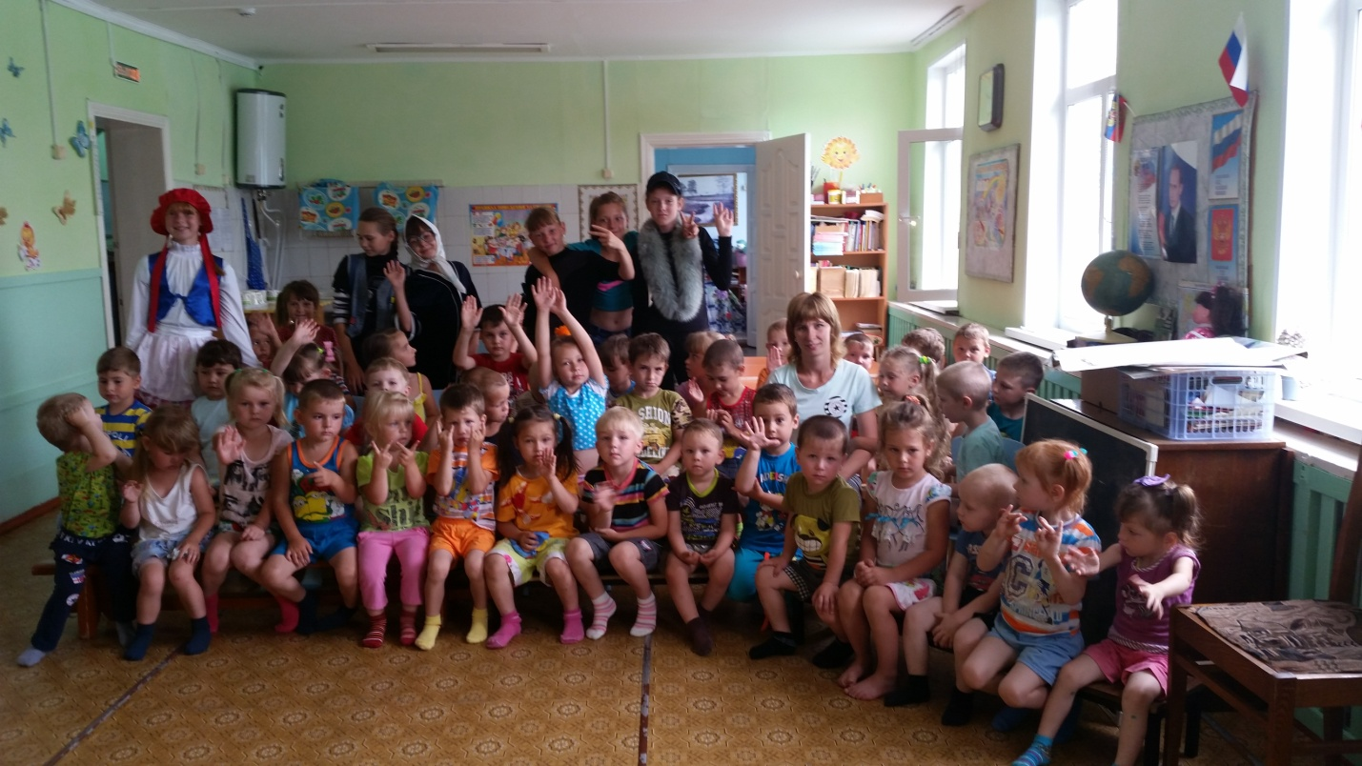

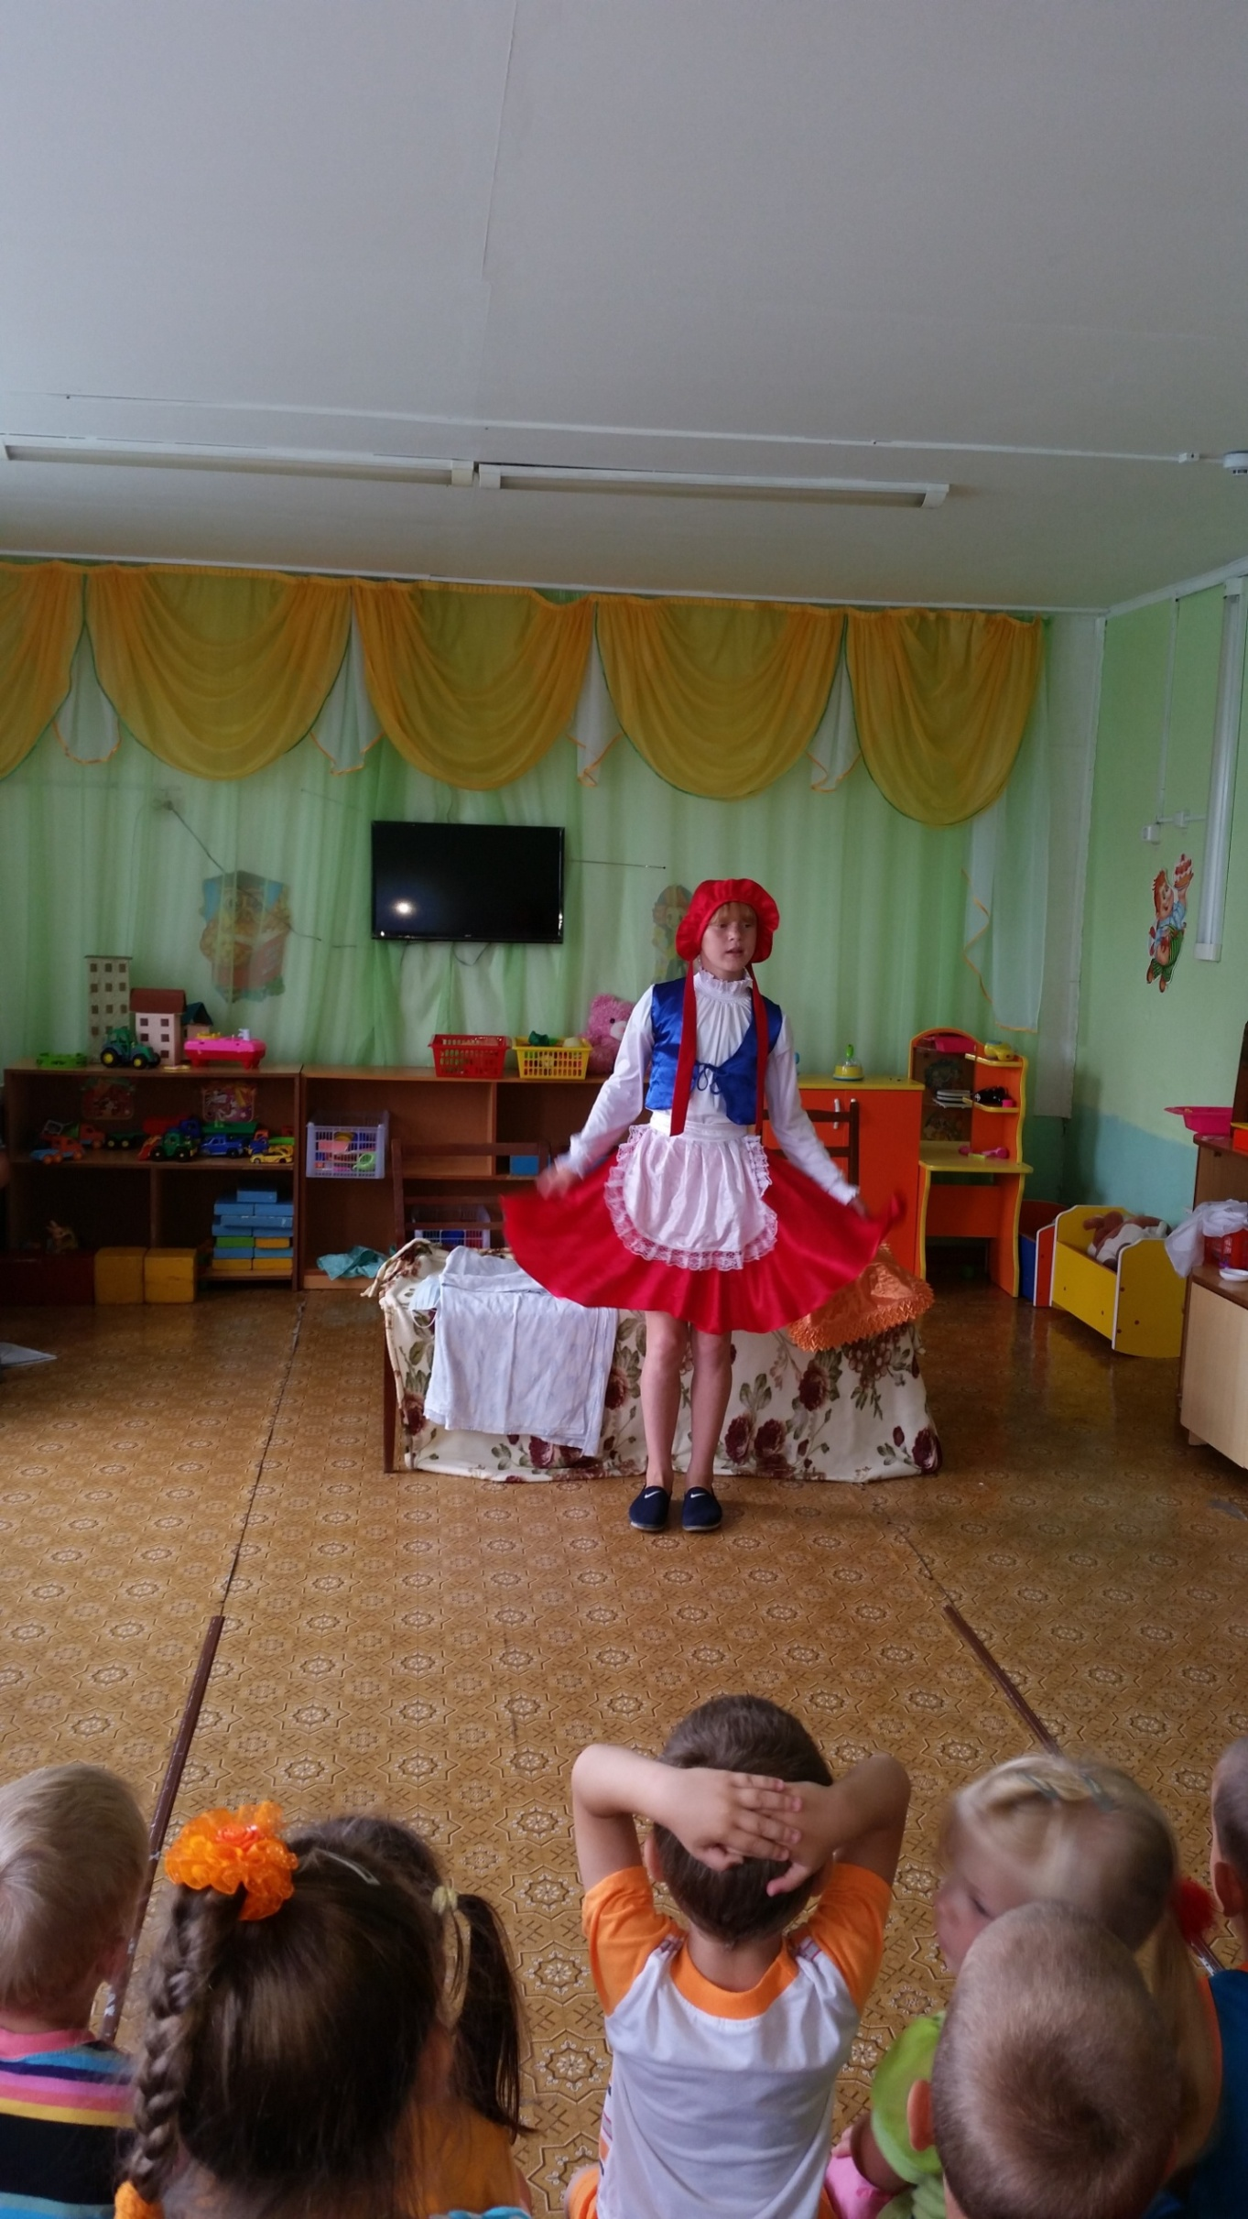

20 июля для детей проведена игра – соревнование «Репка». Ребята сами инсценировали сказку. Но у нас пока нет ни деда, ни бабки, ни внучки, ни других героев. Есть только костюмы этих персонажей. За право надеть какой – либо из этих костюмов и стать действующим лицом сказки необходимо посоревноваться. Соревновались за это право 19 ребят.

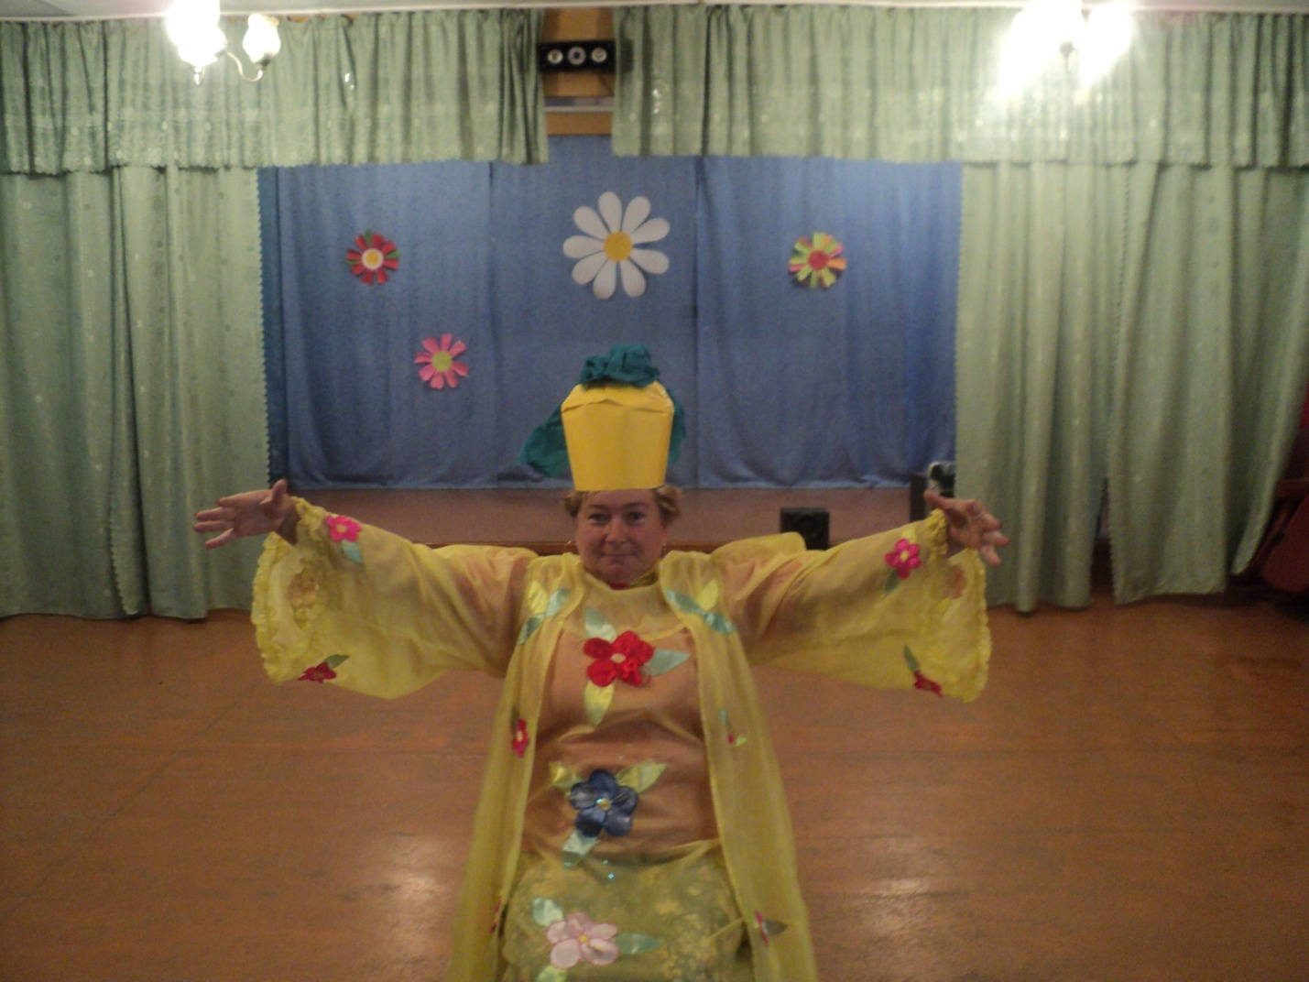
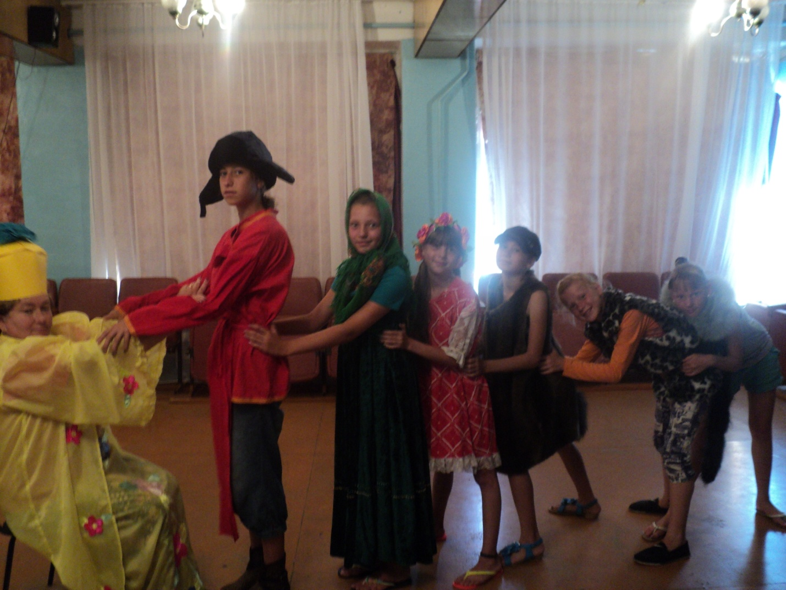

21июля для детей проведена познавательная программа «Знай правила дорожного движения, как таблицу умножения».
Программа состояла из четырех туров:
1-й тур «Загадки-знаки дорожного движения»
2-й тур « Игровой»
3-тур «Викторина»
4-тур «Улица ребусов»
Изучали правила 23 ребенка.

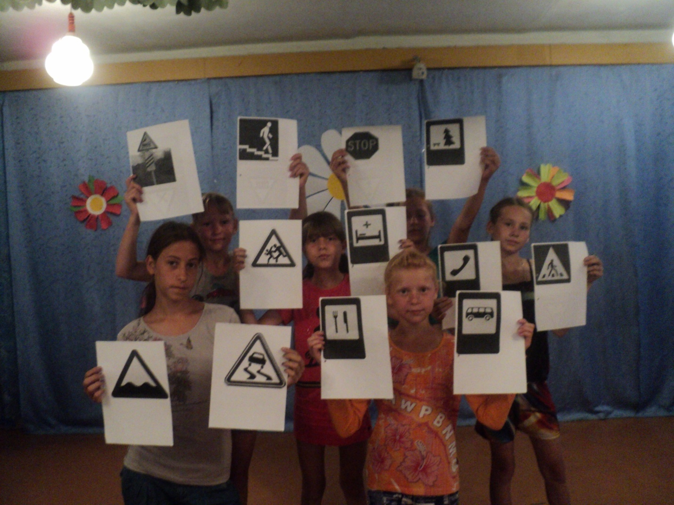

22 июля прошло заседание клуба «Вдохновение». На площади села проведено мероприятие « Когда душа танцует». Звучала музыка 60-90-х годов. Музыка объединила людей разных возрастов с 40 до 75 лет. 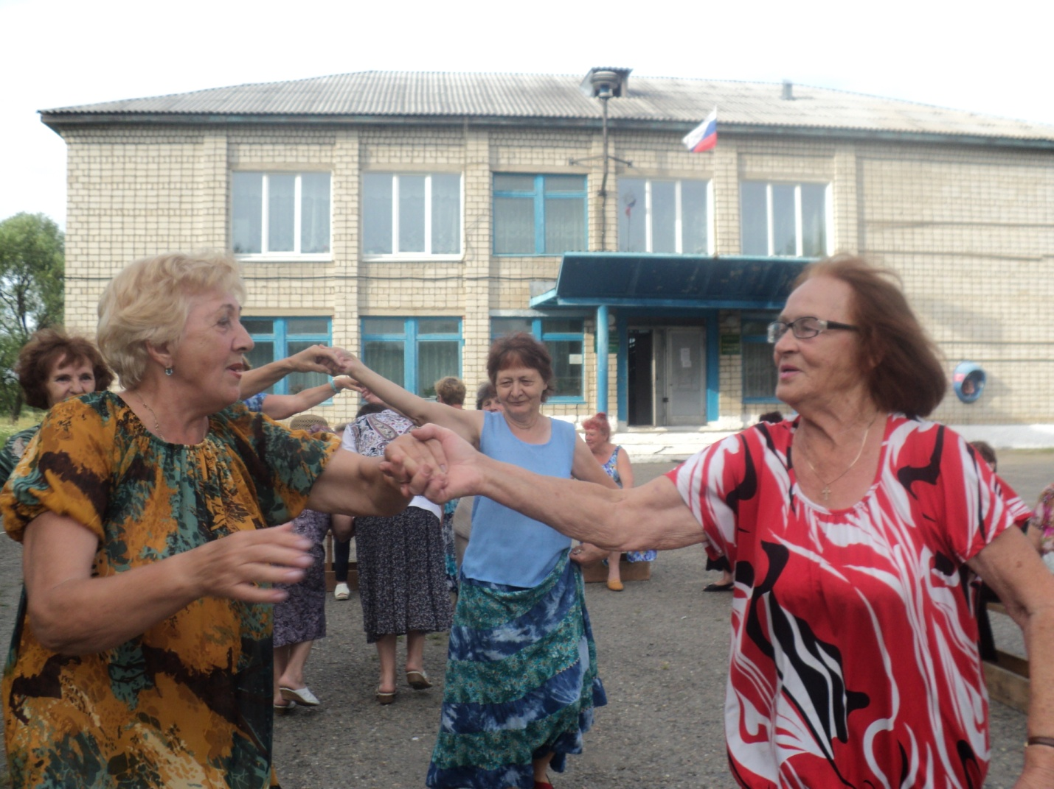
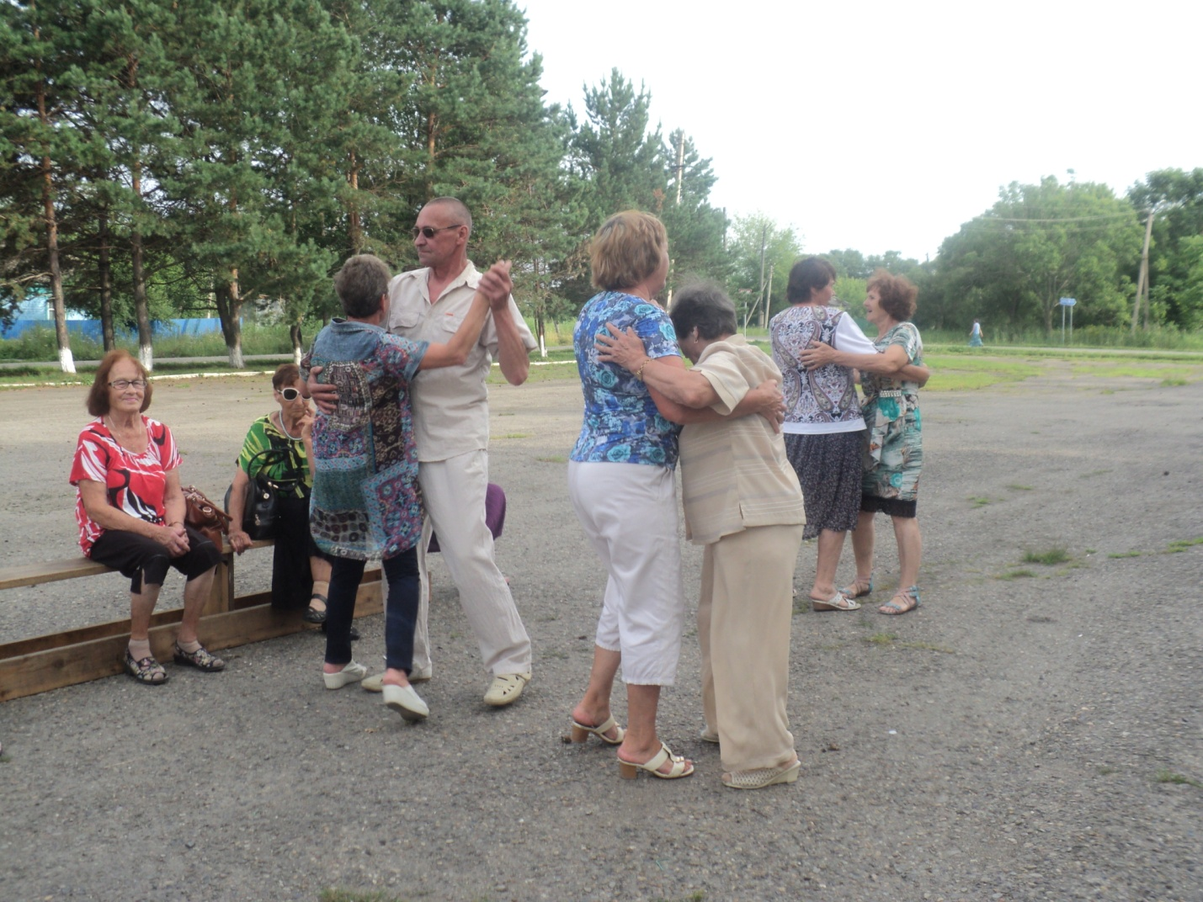
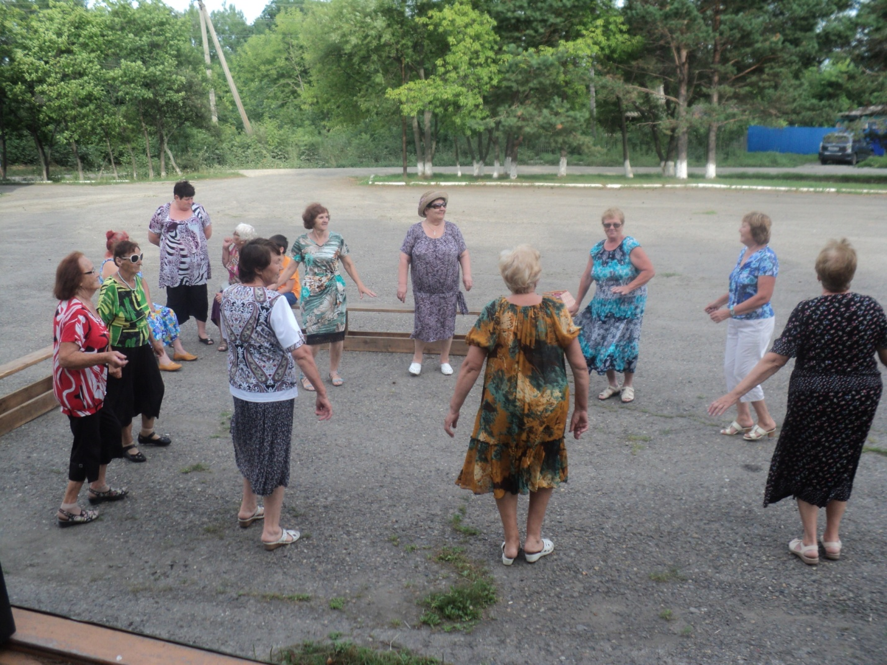

23июля прошла молодежная дискотека.
17июля в клубе «Космос» для детей в возрасте от 6 до 12 лет прошла игровая программа «Кто играет – не скучает».

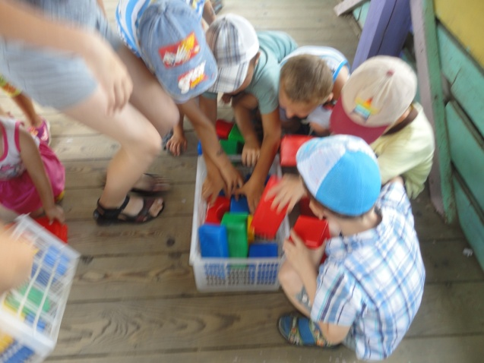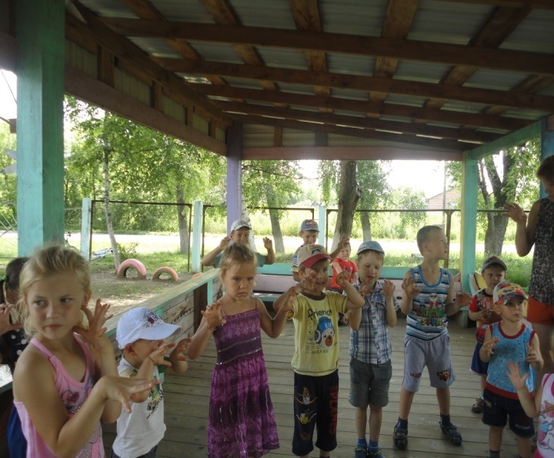
19 июля игровая программа «Страна волшебников» объединила 24 ребенка. Было очень интересно.

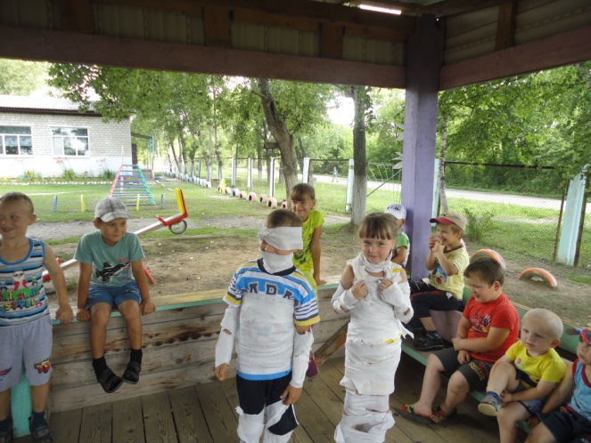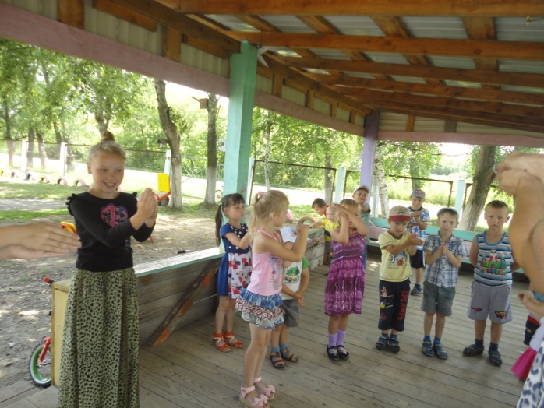
23июля прошла игровая программа для детей «Здравствуйте, пожалуйста, спасибо». Участники – дети в возрасте от 6 до 12 лет. Принимало участие 22 человека.

